PRESSEMITTEILUNG

RM-N8M: Leistungsstarke SMARC Module

FÜR FLEXIBLE EMBEDDED LÖSUNGEN

Für Entwickler von skalierbaren und extrem kompakten Low-Power Embedded-Systemen bieten SMARC Module eine ideale Lösung. Sie ermöglichen die schnelle und kostenoptimierte Entwicklung kundenspezifischer Systeme wie z.B. Kassensysteme oder Ticketautomaten. Selbst bei niedrigen Stückzahlen sind eine flexible Konfiguration und eine hohe Individualität möglich.
Die SMARC Module der RM-N8M Serie von Spectra basieren auf ARM® Cortex®-Prozessoren und sind in vier Varianten (Dual/Quad Core) verfügbar. Neben einem 3 GB LPDDR4 RAM steht zusätzlich ein 8 GB eMMC mit Erweiterungsoption auf 64 GB on board zur Verfügung.
Das kreditkartengrosse Short-Size-Format (82 mm × 50 mm) und der niedrige Leistungsbedarf der SMARC Module von weit unter 5 Watt, erlauben eine besonders kompakte und lüfterlose Bauweise. Und die industrielle Wide-Temp Variante ist in einem Temperaturbereich von -40 °C bis +85 °C einsetzbar.
Die SMARC Module werden einfach in die entsprechende Standardschnittstelle auf dem Carrier Board, das alle weiteren anwendungsspezifischen Funktionen realisiert, gesteckt. Ein passendes 3.5" Carrier Board bietet Spectra optional an. Die SMARC Module sind auch mit jedem anderen Carrier Board mit entsprechender Standardschnittstelle kombinierbar.

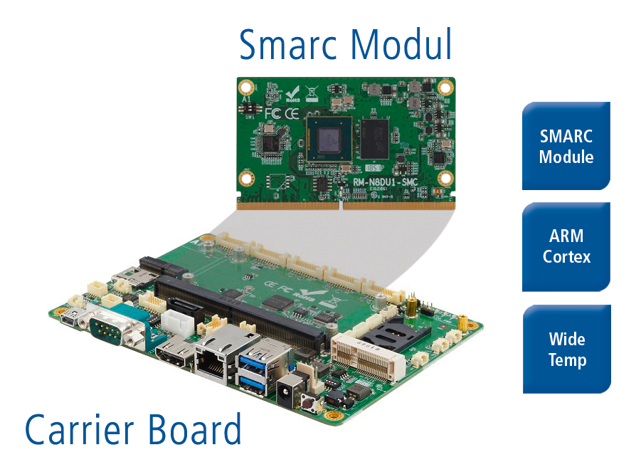

Wörter: 177
Zeichen: 1319 (mit Leerzeichen)
Bild: Spectra-RM-N8M-SMARC-Module.jpg

Ansprechpartner:
Roger Bärlocher
Tel.: +41 (0) 43 277 10 50
E-Mail: info@spectra.ch

